姓名：何泽玲
性 别：女
专 业：小学教育
学 院：教育科学学院
联系方式：18775909448

南宁市青秀区伶俐镇中心学校招聘简章

伶俐镇中心学校是南宁市青秀区教育局管辖下的一所公办学校，位于伶俐镇振伶路22号，地处美丽的邕江畔，是南宁市十佳乡镇——伶俐镇基础教育的示范窗口。学校现有28个教学班，在职在编教职工62人，是一支年轻化、专业化的师资队伍。近年来，学校办学水平有了很大的提高和长足的发展。学校先后获得“自治区义务教育常规管理先进学校"“南宁市中小学校常规管理示范学校”“南宁市教学科研工作先进单位”、“南宁市创建平安和谐校园工作先进单位”等多项荣誉。
招聘单位 | 招聘岗位 | 招聘人数 | 招聘条件及要求 | 工资待遇
青秀区伶俐镇中心学校 | 语文教师 | 1 | 大专及以上学历，有毕业证、教师资格证，普通话二甲及以上，35周岁及以下，身体健康，热爱教育教学工作，有较强的责任心，能吃苦耐劳，能独立开展工作。 | 有初级职称：3360元每月 不含用人单位应承担的社会保险和公积金  无职称：3220元每月 不含用人单位应承担的社会保险和公积金
招聘程序
（一）报名
1.报名时间：2019年4月20日—5月25日。
2.报名邮箱：lljx4266557@163.com
3.报名需提交的材料：
（1）身份证、毕业证书复印件、教师资格证书、普通话证书各1份（提供原件核验）。有学位证书或专业技术资格证书者同时提供；
（2）本人简历1份；
（二）资格审查
学校招聘领导小组根据招聘条件对所有报聘人员进行资格审查，择优面试，资格初审合格者另行通知面试时间和地点。
（三）面试
教师岗位主要采用说课和结构化面试的方式，工勤人员主要采取结构化面试的方式。面试重点测评应聘人员的岗位适应能力，主要考核应聘人员的职业道德、心理素质、仪表仪态、言语表达、思维品质等教学基本素养和教学设计、教学实施、教学评价等教学基本技能等。依照面试成绩高低顺序，按1:1确定合格名单。
（四）公示：面试合格后张榜公示7天。
（五）聘用：报批后，公示无异议的，签订劳动用工合同。
四、其他
本简章如有不清楚之处，解释权归南宁市青秀区伶俐镇中心学校。如报考人数达不到开
（二）资格审查
学校招聘领导小组根据招聘条件对所有报聘人员进行资格审查，择优面试，资格初审合格者另行通知面试时间和地点。
（三）面试
教师岗位主要采用说课和结构化面试的方式，工勤人员主要采取结构化面试的方式。面试重点测评应聘人员的岗位适应能力，主要考核应聘人员的职业道德、心理素质、仪表仪态、言语表达、思维品质等教学基本素养和教学设计、教学实施、教学评价等教学基本技能等。依照面试成绩高低顺序，按1:1确定合格名单。
（四）公示：面试合格后张榜公示7天。
（五）聘用：报批后，公示无异议的，签订劳动用工合同。
四、其他
本简章如有不清楚之处，解释权归南宁市青秀区伶俐镇中心学校。如报考人数达不到开考比例，可免笔试。资格初审合格者另行通知面试时间及地点。
联系人：胡老师 电话：0771-4266557
招生就业处
2019年4月29日

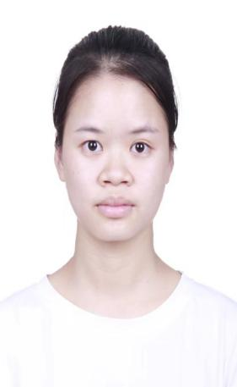
个人简历
基本信息

姓 名：何泽玲 出生日期：1997.07.26
性 别：女 政治面貌：共青团员
民 族：汉族 联系方式：18775909448
籍 贯：横县 电子邮箱：1137310046@qq.com
学 历：本科 现居所在地：广西南宁市江南区仁义村
专 业：小学教育 毕业院校：广西民族师范学院
毕业时间：2020.6 求职意向：小学语文老师

个人技能

1.英语四级 2.普通话二甲 3.计算机一级

获奖情况

1.校“铭银杯”师范生信息化教学应用大赛二等奖
2.学院“教具比赛”优秀奖
3.学院“书香假期、优雅休闲”暑假读书实践活动优秀奖

实践经验

1.2017年—2019年每学期见习一周
2.2017学年教育科学学院学生助理

自我评价

本人性格开朗，乐观向上，待人真诚，与同学相处融洽，做事认真负责，具有较强的学习能力，熟悉并掌握简单的计算机操作和其它办公软件，掌握小学教育专业知识，学习了相关心理学和教育学，思想积极，追求进步，有爱心和耐心，具有强烈的教育热情。
2016秋季学期
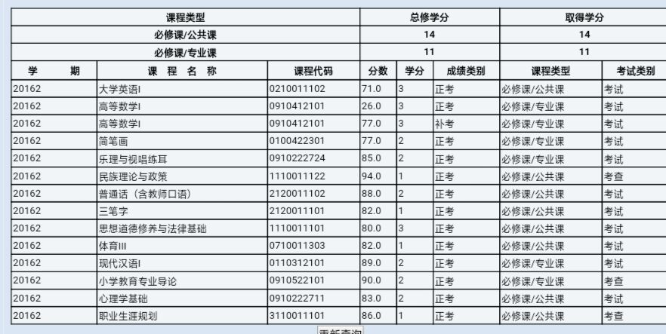
2017春季学期
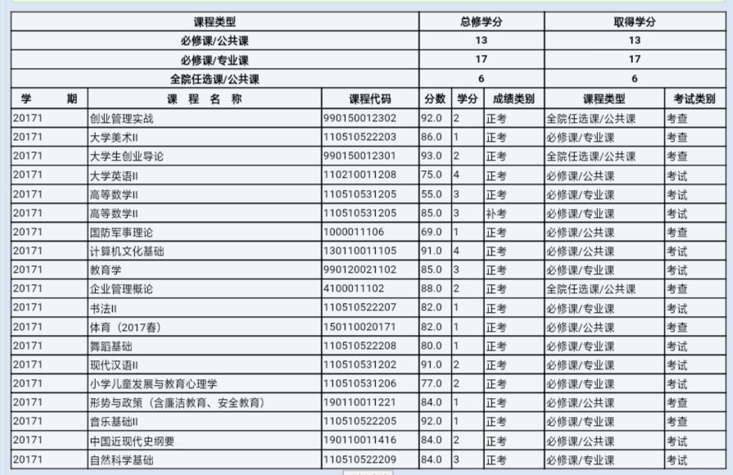

2017秋季学期
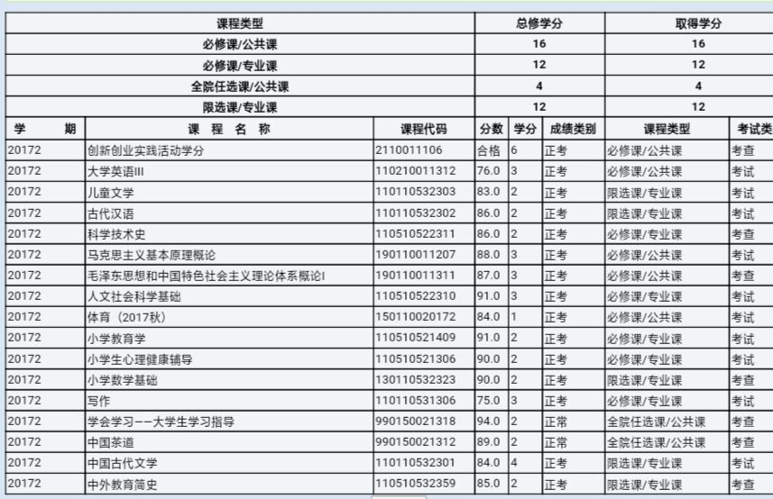
2018春季学期
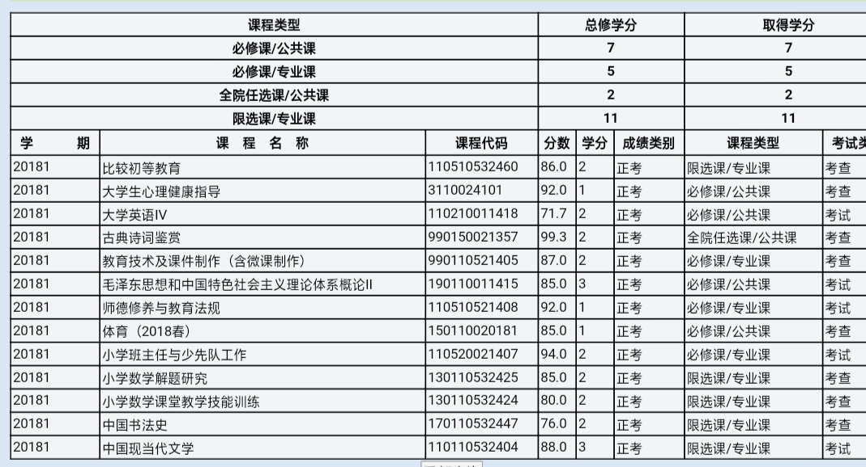

2018秋季学期

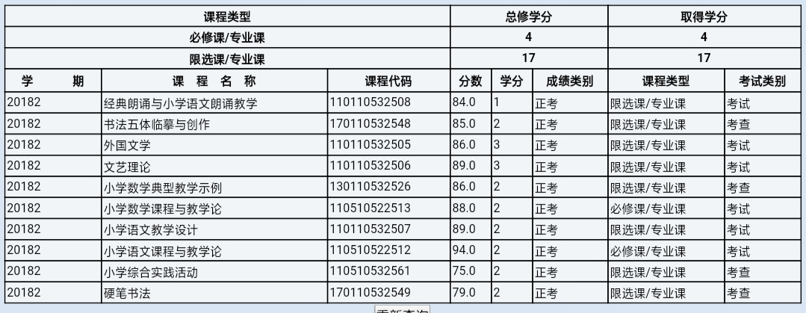
证书、奖项：

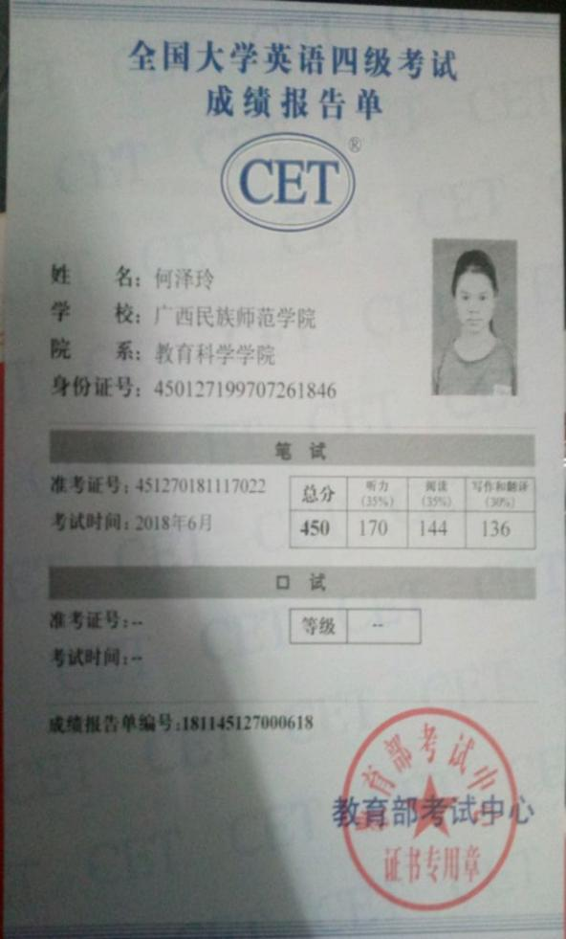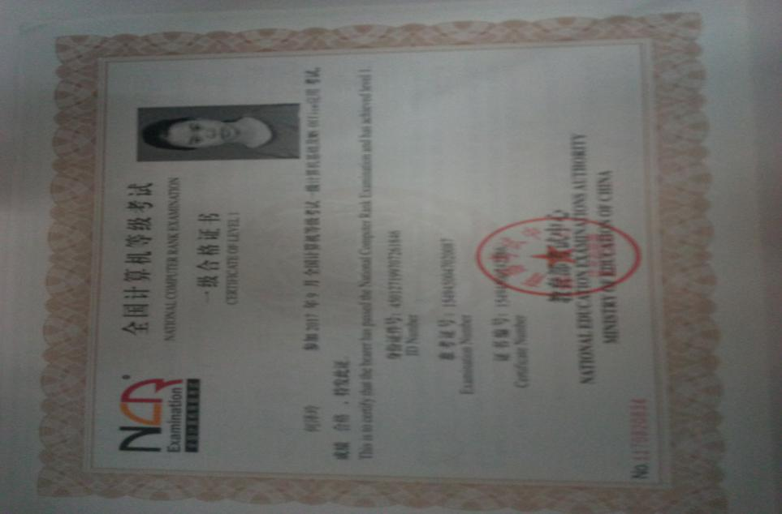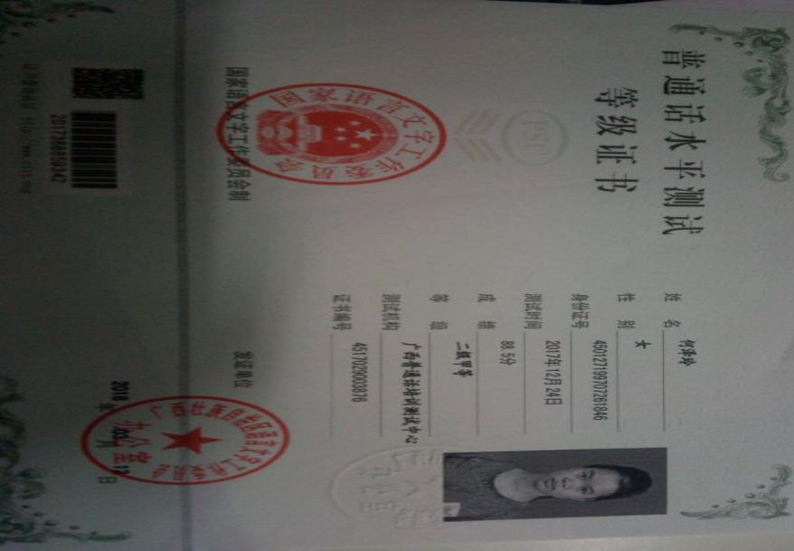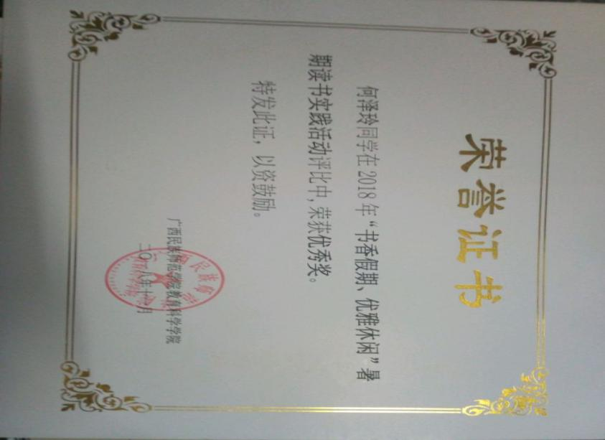

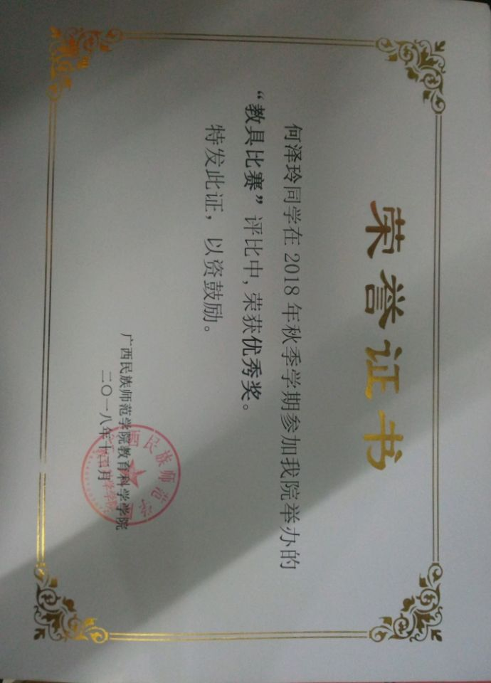

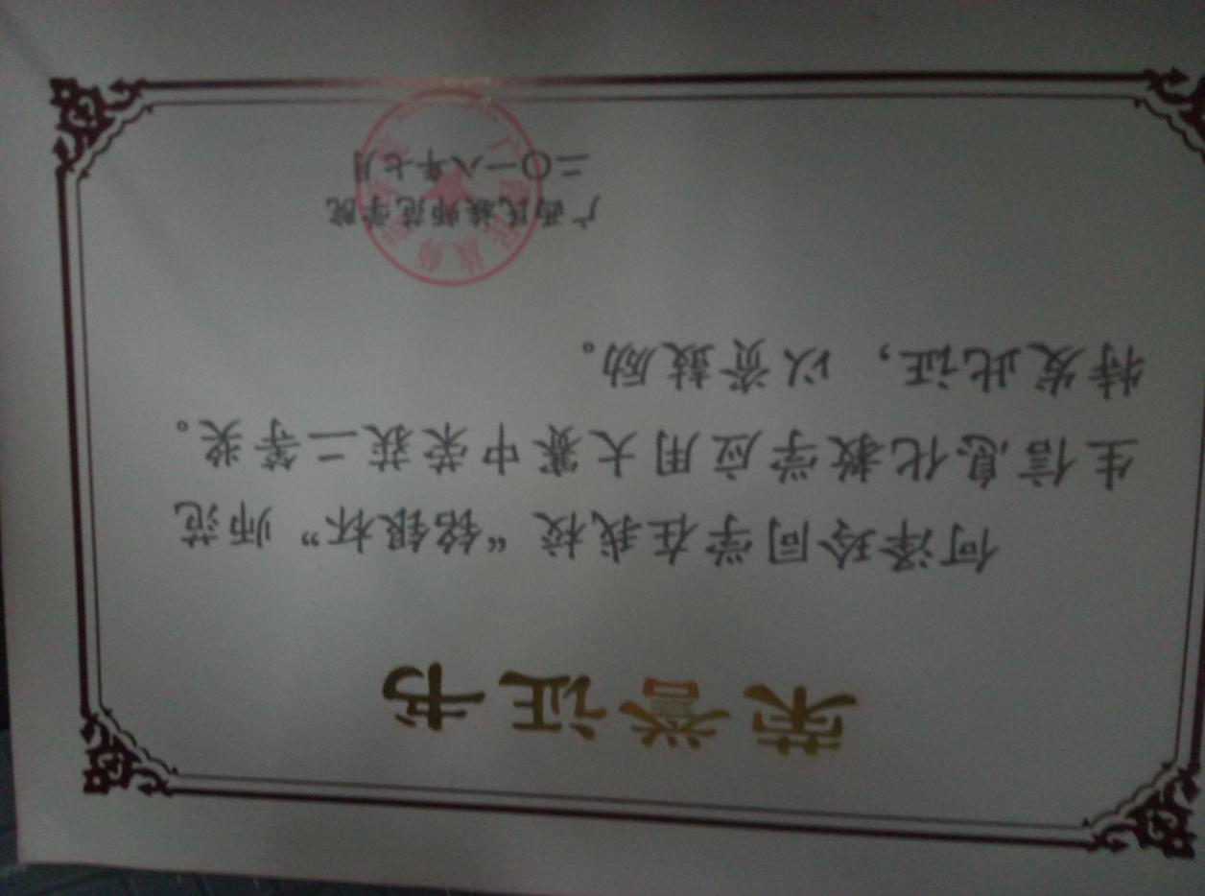

求职信
尊敬的校领导：
您好！首先，非常感谢您在百忙之中抽空阅读我的求职信。我在贵校公布的招聘信息中了解到贵校正在招聘小学语文老师。我认为自己的条件和能力符合该职位的要求，希望能在贵校中谋得一份与专业和兴趣相符的工作。因此，我怀着诚挚的心真诚地向您推荐自己。
我叫何泽玲，是广西民族师范学院的毕业生，在校所学的专业是小学教育专业。在大学四年期间，我通过认真学习和不懈的努力，具备了系统的专业知识和一定的教学能力，也拥有了相关的心理学和教育学知识，还顺利获得了英语四级证书、普通话二甲证书和计算机一级证书。在平时的校园生活里，我待人真诚，与同学们相处融洽，积极协助班干工作，积极参与学校活动和班级活动。课余时间，我喜欢阅读，也喜欢运动，还通过勤工俭学、兼职来锻炼自己的各方面的能力，丰富了自己的社会经验。
我想当一名教师，这是我一直以来的理想，“学高为师，身正为范”，我深知作为一名教师的高度责任感，我愿意为教育事业而奋斗。希望贵校能够给我一个工作的机会，相信我会为贵校的发展贡献一份力量。

祝贵校事业蒸蒸日上，更创佳绩！
求职人：何泽玲
2019年5月2日
推荐信
尊敬的贵校领导：
您好！感谢您从宝贵的时间里抽空阅读一个应届毕业生的推荐信!何泽玲于2019年6月年毕业于广西民族师范学院教育科学学院小学教育专业。何泽玲在大学四年担任过宿舍长，平时认真对待工作，做好老师和同学们之间的交流工作，认真勤奋地带动同学间的学习和营造宿舍生活习惯，形成良好的班级氛围。在班级活动中，积极配合其他班干开展活动，团结班集体，有着强烈的集体荣誉感。何泽玲同学能够很好的协调工作与学习时间，有一定的组织和沟通能力。何泽玲在学习上认真刻苦，在德智体美劳等方面表现良好；在生活上乐于助人，待人真诚，师生、同学关系融洽和睦；在工作上，仔细认真负责，按时按量完成任务。何泽玲现在想将她所学到的知识和经验应用到小学教育一线上，到贵校发挥更大的作用。我深信她在新工作上会做得更好，顺颂近安。
诚挚希望能被贵校聘用。

此致
敬礼！
辅导员：蓝观覃
2019年05月02日

